 COMUNE di **CIVITA D’ANTINO** (L’AQUILA)

# Via Genova N. 4 67050

**Tel.**  0863 978122 **fax**  0863 978564 **P.I.** 0021 6390 666

e-mail: vigili@comune.civitadantino.aq.it

**Avviso alla Cittadinanza – Disinfestazione**

In attuazione del programma di sanificazione ambientale del territorio comunale, si informa la cittadinanza che, tramite ditta autorizzata, sarà effettuato dalle ore **01:30 A.M. di VENERDI’ 25 GIUGNO 2021 e sino al termine delle operazioni**, un intervento di disinfestazione/demuscazione nel territorio comunale.

S’informa altresì che, in caso di avverse condizioni atmosferiche (pioggia, vento), l’intervento verrà rinviato ad altra data.

Si invita la cittadinanza a:

* Tenere chiuse porte e finestre;
* Non lasciare su terrazzi e balconi panni stesi o alimenti;
* Non sostare in ambienti esterni durante l’intervento;
* Non lasciare animali domestici in aree prossime alla strada;
* Parcheggiare le autovetture o altri mezzi in modo da non ostacolare le operazioni di disinfestazione;
* Eseguire un accurato lavaggio degli ortaggi dopo la disinfestazione.

Per eventuali chiarimenti e comunicazioni, contattare l’Ufficio di Polizia Locale.

**IL SINDACO**

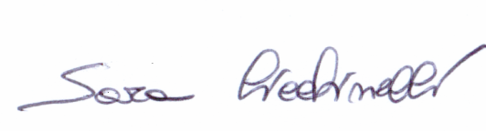**Dott.ssa Sara Cicchinelli**